Министерство образования и науки Российской Федерации

Федеральное государственное бюджетное образовательное учреждение

высшего профессионального образования

«Владимирский государственный университет

имени Александра Григорьевича и Николая Григорьевича Столетовых»

(ВлГУ)

Кафедра информационных систем и программной инженерии

Лабораторная работа №3

по дисциплине "Программирование графических приложений"

ТЕМА РАБОТЫ:

Шейдеры и работа с цветом вершин в WebGL

Выполнил:

студент гр. ПРИм-124

Парахин К.В.

Принял:

Жигалов И.Е.

Владимир 2024 г.

Цель работы:

Изучение способов применения шейдеров для формирования моделей графических объектов, изучение средств работы с цветом в WebGL.

Выполнение работы:

Индивидуальный вариант 2 (14 % 12 = 2)

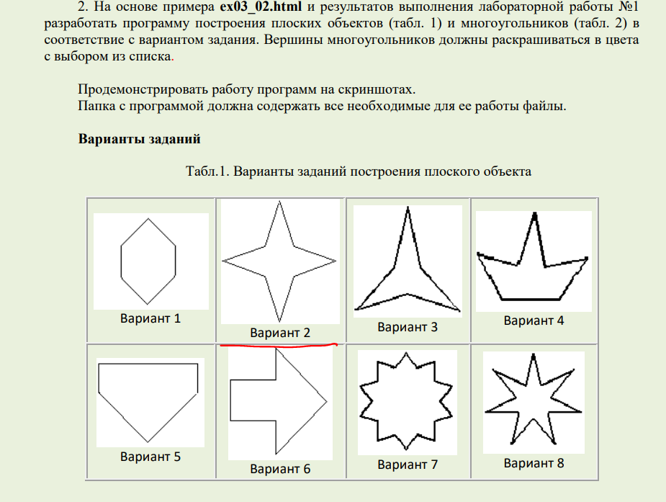

Листинг метода initBuffers, в котором задается цвет вершин:

   // установка буферов вершин и индексов

   function initBuffers() {

    var vertices = [

    0.4, -0.1,  0.0,

    0.0,  0.0,  0.0,

    0.4,  0.1,  0.0,

    0.5,  0.5,  0.0,

    0.6,  0.1,  0.0,

    1.0,  0.0,  0.0,

    0.6, -0.1,  0.0,

    0.5, -0.5,  0.0,

 ];

 // установка буфера вершин

 vertexBuffer = gl.createBuffer();

 gl.bindBuffer(gl.ARRAY_BUFFER, vertexBuffer);

 gl.bufferData(gl.ARRAY_BUFFER, new Float32Array(vertices), gl.STATIC_DRAW);

 vertexBuffer.itemSize = 3;

 vertexBuffer.numberOfItems = 8;

 var сolors = [

    1.0, 0.0, 0.0,

    0.0, 0.0, 1.0,

    0.0, 1.0, 0.0,

    1.0, 0.0, 0.0,

    0.0, 0.0, 1.0,

    0.0, 1.0, 0.0,

    1.0, 0.0, 0.0,

    0.0, 0.0, 1.0,

    ];

colorBuffer = gl.createBuffer();

gl.bindBuffer(gl.ARRAY_BUFFER, colorBuffer);

gl.bufferData(gl.ARRAY_BUFFER, new Float32Array(сolors), gl.STATIC_DRAW);

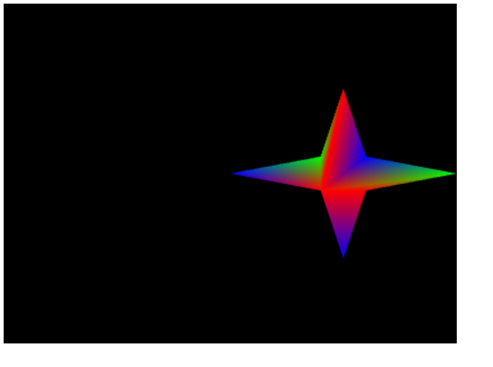

Рисунок 1. Результат окрашивания вершин звезды

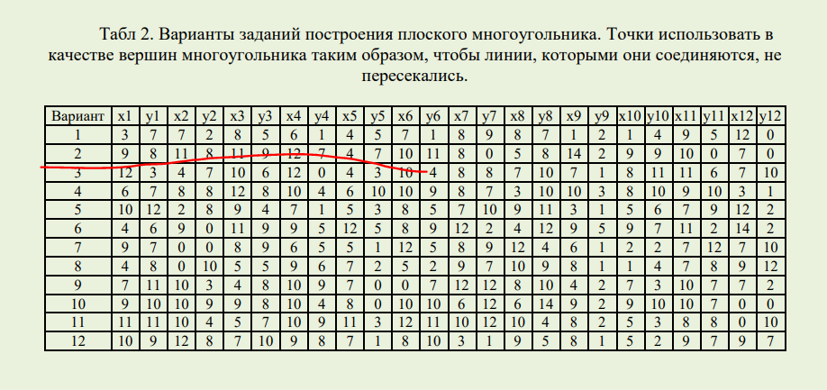

Листинг метода initBuffers:

   // установка буферов вершин и индексов

   function initBuffers() {

    var old_verticles = [

            9, 9, 0,

            10, 11, 0,

            11, 9, 0,

            11, 8, 0,

            12, 7, 0,

            14, 2, 0,

            10, 0, 0,

            8, 0, 0,

            7, 0, 0,

            4, 7, 0,

            5, 8, 0,

            9, 8, 0,

         ];

    // установка буфера вершин

    vertexBuffer = gl.createBuffer();

    gl.bindBuffer(gl.ARRAY_BUFFER, vertexBuffer);

    var verticles = old_verticles.map((x) => x / 10 - 0.5);

    gl.bufferData(gl.ARRAY_BUFFER, new Float32Array(verticles), gl.STATIC_DRAW);

    vertexBuffer.itemSize = 3;

    vertexBuffer.numberOfItems = 12;

    var сolors = [

        1.0, 0.0, 0.0,

        0.0, 0.0, 1.0,

        0.0, 1.0, 0.0,

        1.0, 0.0, 0.0,

        0.0, 0.0, 1.0,

        0.0, 1.0, 0.0,

        1.0, 0.0, 0.0,

        0.0, 0.0, 1.0,

        0.0, 1.0, 0.0,

        1.0, 0.0, 0.0,

        0.0, 0.0, 1.0,

        0.0, 1.0, 0.0,

    ];

    colorBuffer = gl.createBuffer();

    gl.bindBuffer(gl.ARRAY_BUFFER, colorBuffer);

    gl.bufferData(gl.ARRAY_BUFFER, new Float32Array(сolors), gl.STATIC_DRAW);

}

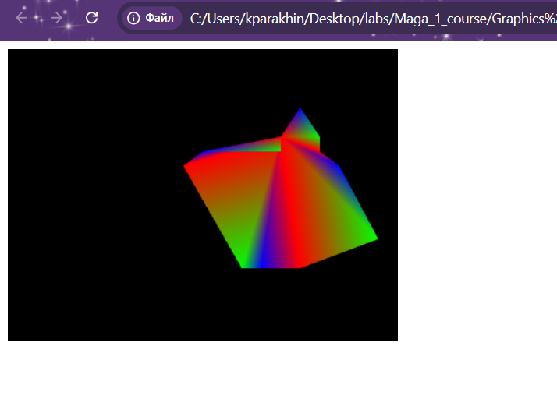

Рисунок 2. Результат окрашивания вершин 12-угольника

Вывод

В результате выполнения работы я провел изучение способов применения шейдеров для формирования моделей графических объектов, изучение средств работы с цветом в WebGL.